**一： 什么是集合点**

**集合点是性能测试中的一个非常重要的概念，测试人员在进行场景的并发测试时，假设场景由四个步骤组成：首页---登录页--提交数据--返回首页，假设要测试 提交数据操作的 100用户并发操作，虽然可以设置线程组用户数为100，时长为1S ，但是由于线程用户的执行速度存在快慢之差，所以没有办法保证 100个用户同时执行 提交数据操作。此时可以在提交数据操作前设置 集合点，人数为 100人，当满足该条件，同事执行，否则等待其他用户，当等待用户数达到100，再一起执行。**

**二：集合点添加方法：**

**1：在要集合的请求上右键，添加 同步定时器（Jmeter 5以下版本，名称为：**Synchronizing Timer**）**

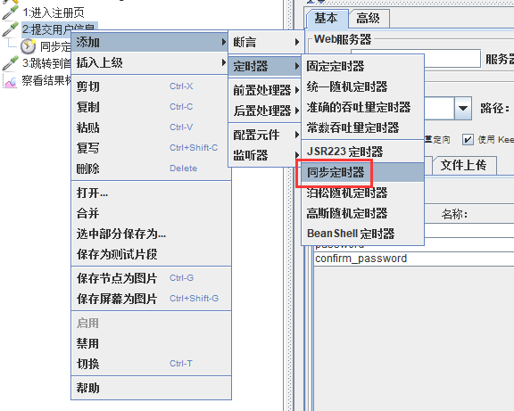

2：设置 集合人数 10人（也可实在100人，此处为了方便查看执行数据设置为10人），设置超时时间 30秒

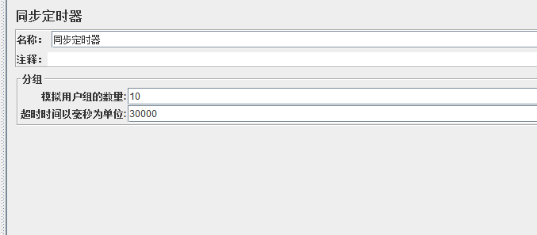

注：超时时间的作用：当达不到集合条件，程序默认等待30S，30S后继续执行后续操作。

3：设置线程组人数为 9人，运行查看结果（当前场景中有三个请求，其中在第二个请求中设置集合点，要求集合人数为：10人）

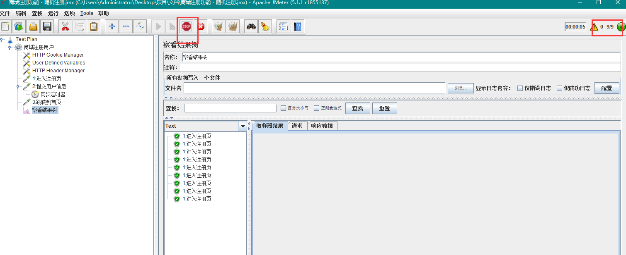

说明：由于 9人未达到通过集合点的要求，所以程序执行完第一个请求后停止执行，等待30秒 超时后，继续执行执行。

4：设置线程组人数为 12人，运行查看结果（当前场景中有三个请求，其中在第二个请求中设置集合点，要求集合人数为：10人）

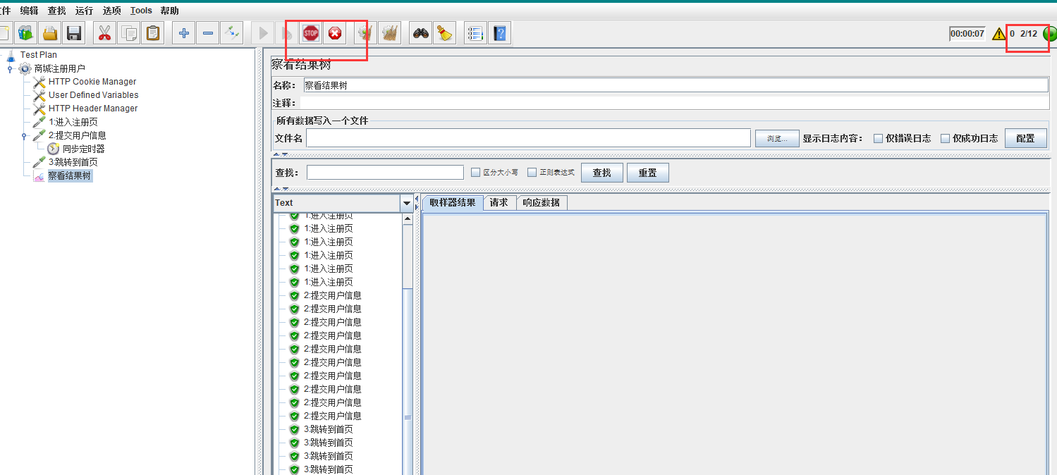

说明：12个用户 ，其中10个用户达到集合条件，执行完毕，剩余2个用户，由于未凑够10个用户，未达到集合条件，所以在第一个请求后停止执行，等待30秒 超时后，继续执行执行。

注：通过集合点，可实现对于场景中的某个操作进行绝对并发测试。